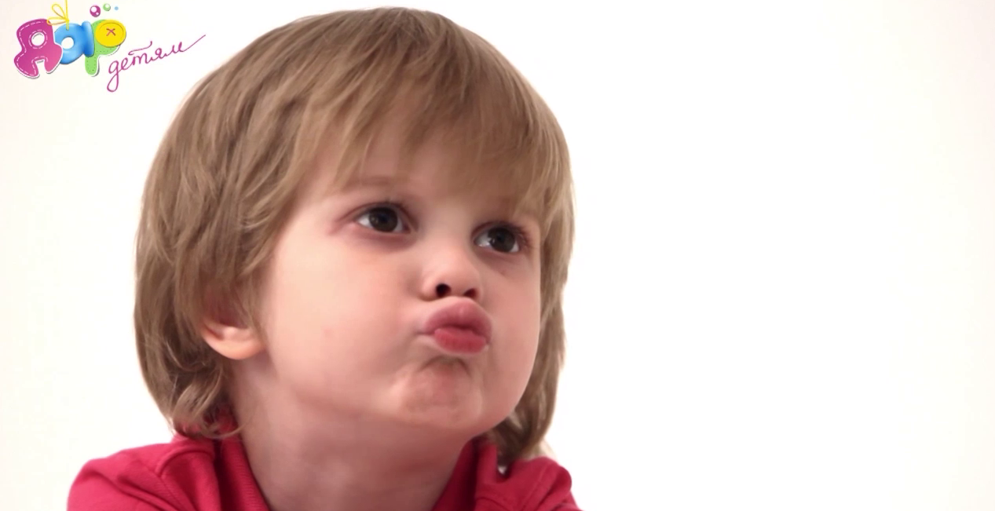
Гимнастика для губных мышц
Упражнения для развития подвижности губ:
1. Покусывание и почесывание сначала верхней, а потом нижней губы зубами.
2. Улыбка-трубочка. Вытянуть вперед губы трубочкой, затем растянуть губы в улыбку.
3. Пятачок. Вытянутые трубочкой губы двигать вправо-влево, вращать по кругу.
4. Рыбки разговаривают.
- Хлопать губами друг о друга (произносится глухой звук).
- Сжать большим и указательными пальцами одной руки верхнюю губу за носогубную складку и двумя пальцами другой руки нижнюю губу и растягивать их вверх-вниз.
- Щеки сильно втянуть внутрь, а потом резко открыть рот. Необходимо добиться, чтобы при выполнении этого упражнения, раздавался характерный звук «поцелуя».
5. Уточка. Вытянуть губы, сжать их так, чтобы большие пальцы были под нижней губой, а все остальные на верхней губе, и вытягивать губы вперед как можно сильнее, массируя их и стремясь изобразить клюв уточки.
6. Недовольная лошадка. Поток выдыхаемого воздуха легко и активно посылать к губам, пока они не станут вибрировать. Получается звук, похожий на фырканье лошади.
7. Поднимать верхнюю губу так, чтобы были видны верхние зубы. Опускать нижнюю губу, обнажая нижние зубы.
8. Рот широко открыт, губы втягиваются внутрь рта, плотно прижимаясь к зубам.
9. Если губы совсем слабые.
- Сильно надувать щеки, изо всех сил удерживая воздух во рту.
- Удерживать губами карадаш, пластмассовую трубочку. Карандашом нарисовать круг (квадрат).
- Удерживать губами марлевую салфетку – взрослый пытается ее выдернуть.
Упражнения для губ и щек
1. Покусывание, похлопывание и растирание щек.
2. Сытый хомячок. Надуть обе щеки, потом надувать щеки поочередно.
3. Голодный хомячок. Втянуть щеки.
4. Рот закрыт. Бить кулачком по надутым щекам, в результате чего воздух выходит с силой и шумом.

